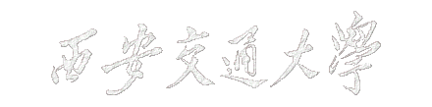

电力电子技术第七次研讨课报告

班级 电气81

组别__第一组__

姓名 于世龙 刘欣彤 沈伟豪

题目一

**题目：**

研究图8-1所示的硬开关状态Buck电路，分析时序，分别测量计算绘制通态损耗、断态损耗、开通损耗、关断损耗，及总损耗功率。

**参数设置：**

|  |  |  |  |  |  |  |  |  |
| --- | --- | --- | --- | --- | --- | --- | --- | --- |
| Lr | Cr | L | C | R | S | D | fs | Ui |
| 1.3H | 15nF | 72H | 1000F | 2Ω | BSC060N10NS3 | 0.5 | 500kHz | 15V |

**注**VD可选用理想二极管；驱动电压为-5V~10V，驱动电阻可选为5Ω。

**电路原理图：**

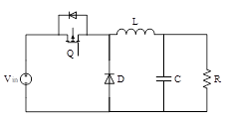

**仿真电路图：**

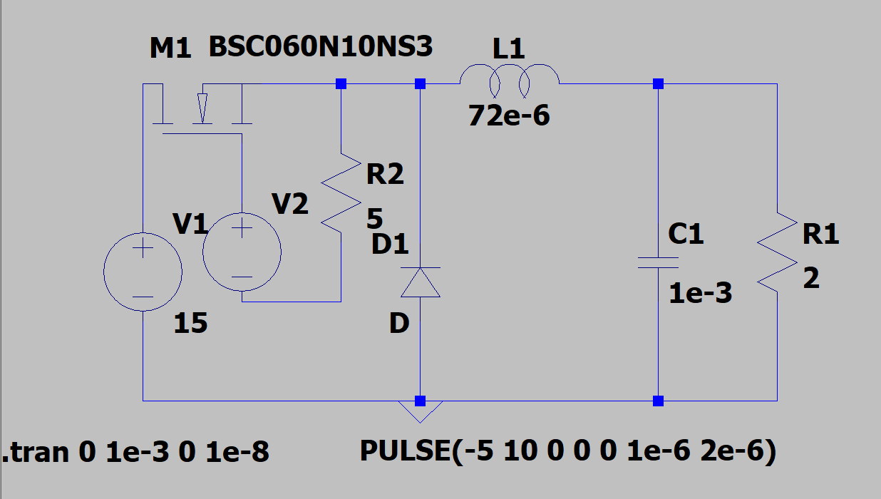

**电路时序：**

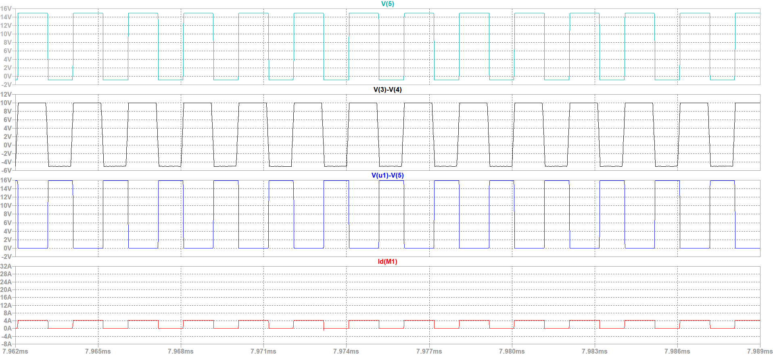

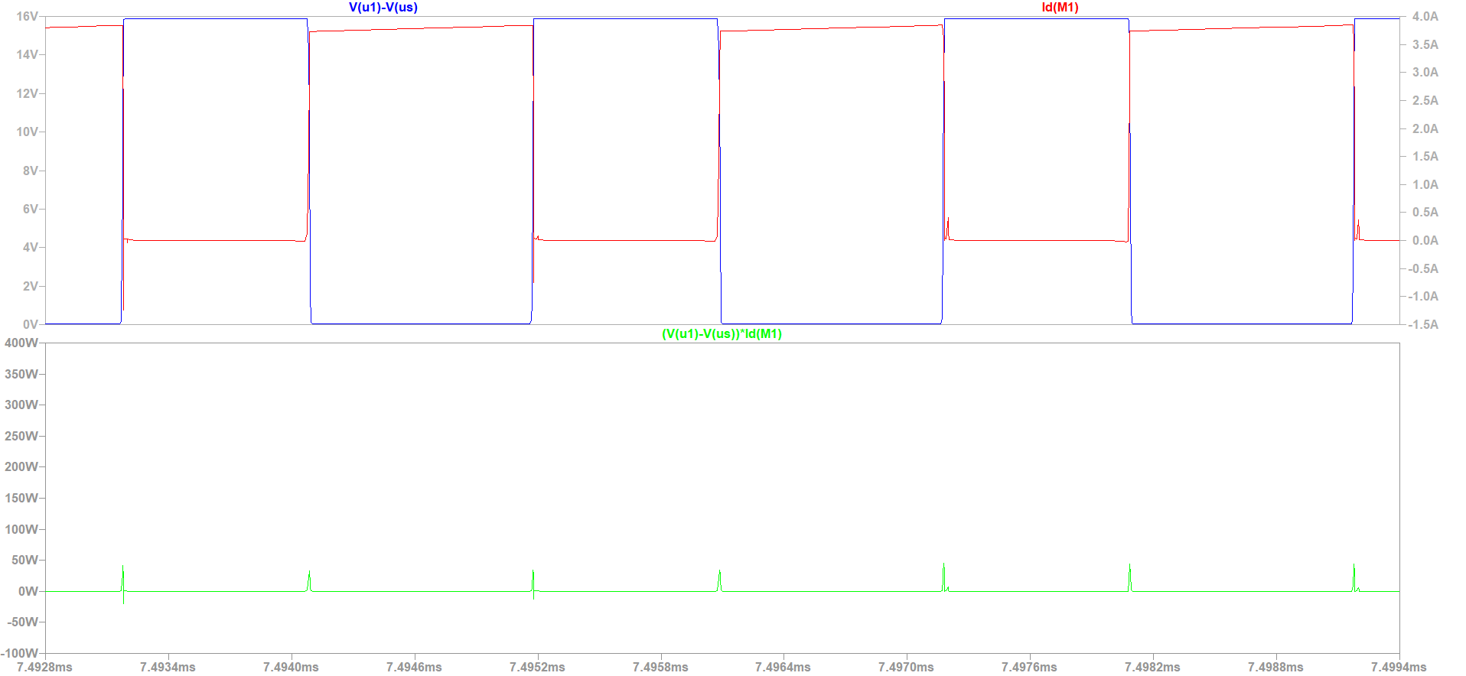

**开通过程：**

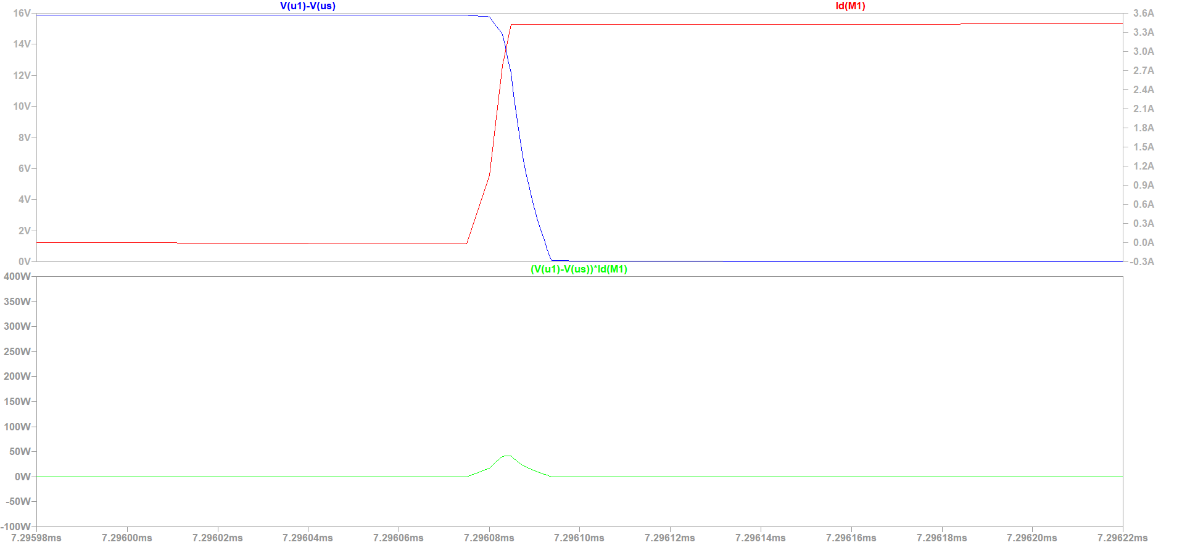

**关断过程：**  
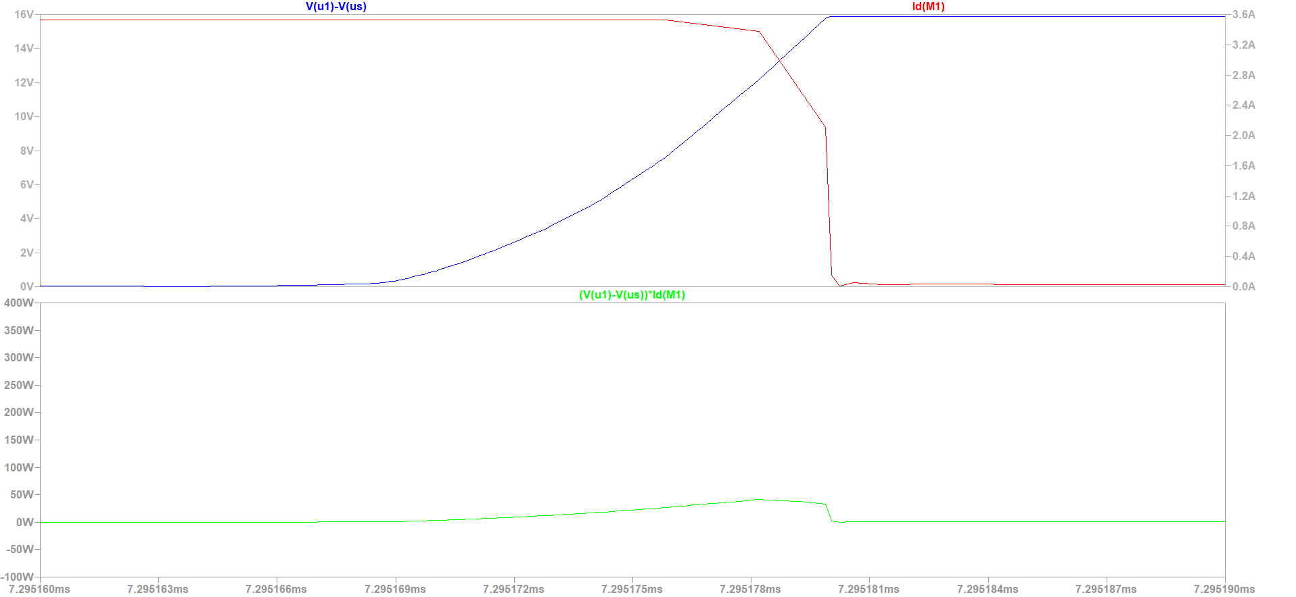

**开通损耗： 关断损耗：**

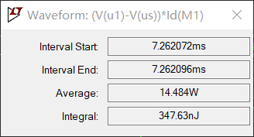 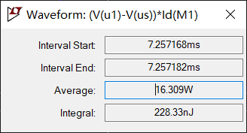

**通态损耗： 断态损耗：**

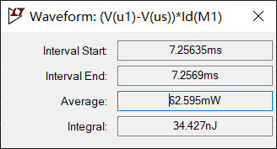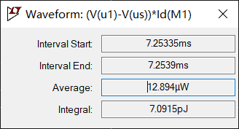

**结果分析：**

通态损耗和断态损耗较小，而开通损耗和关断损耗较大。主要原因是当导通和截止时，电压和电流较大；而在导通和截止状态下，电压和电流较小。此外，由于处于导通状态的开关的存在导通电阻，而处于断态时开关电流为0，因此，通态的损耗大于断态的损耗。

题目二

**题目：**

研究图8-8所示的准谐振Buck电路，分析时序，分别测量计算绘制通态损耗、断态损耗、开通损耗、关断损耗，及总损耗功率。

**电路原理图：**



**电路图：**

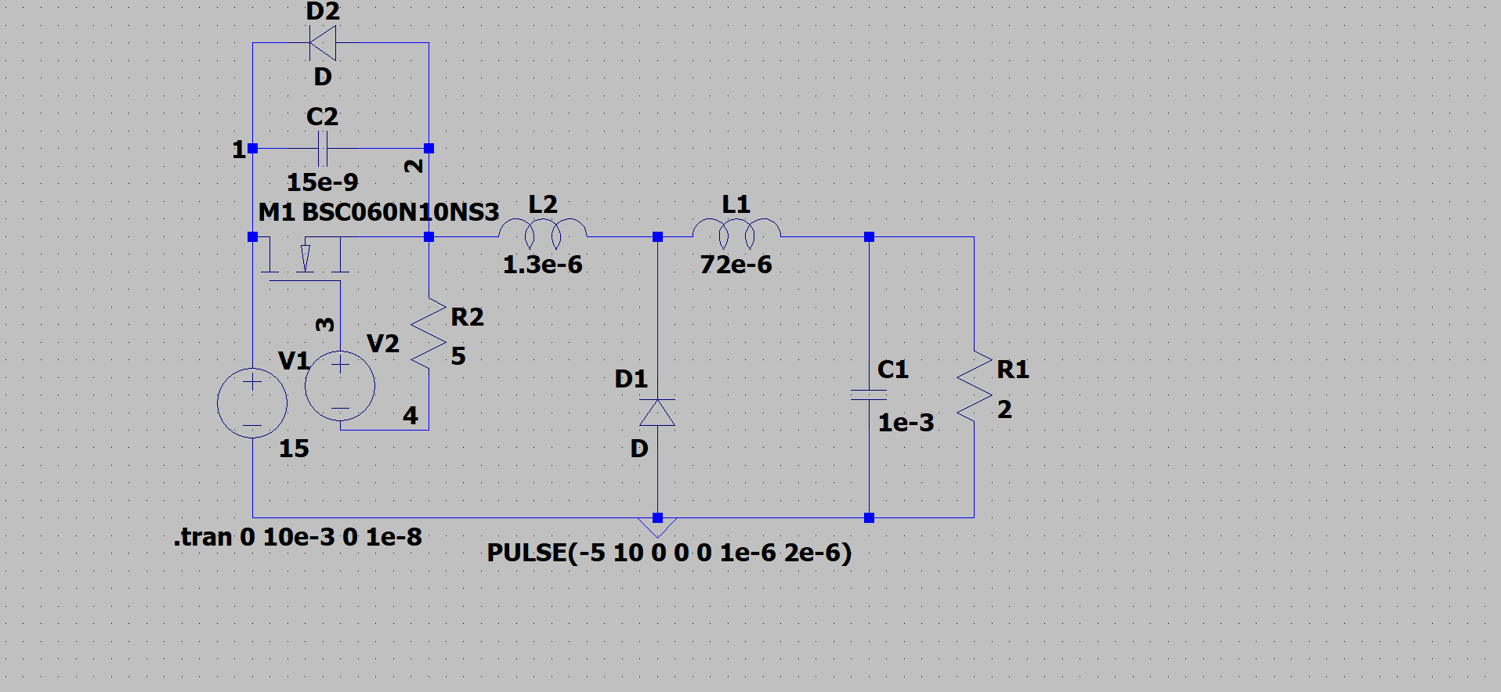

**电路时序：**

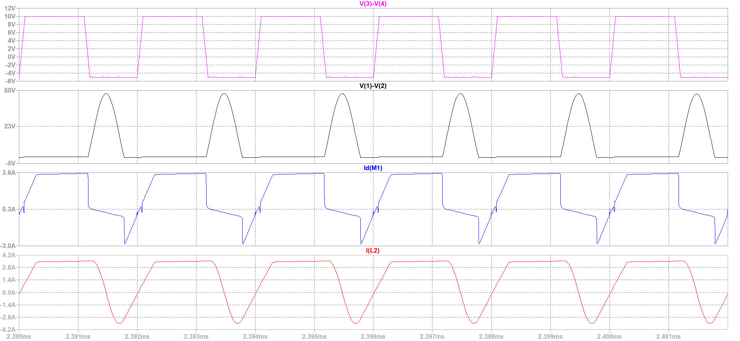

**关断过程：**

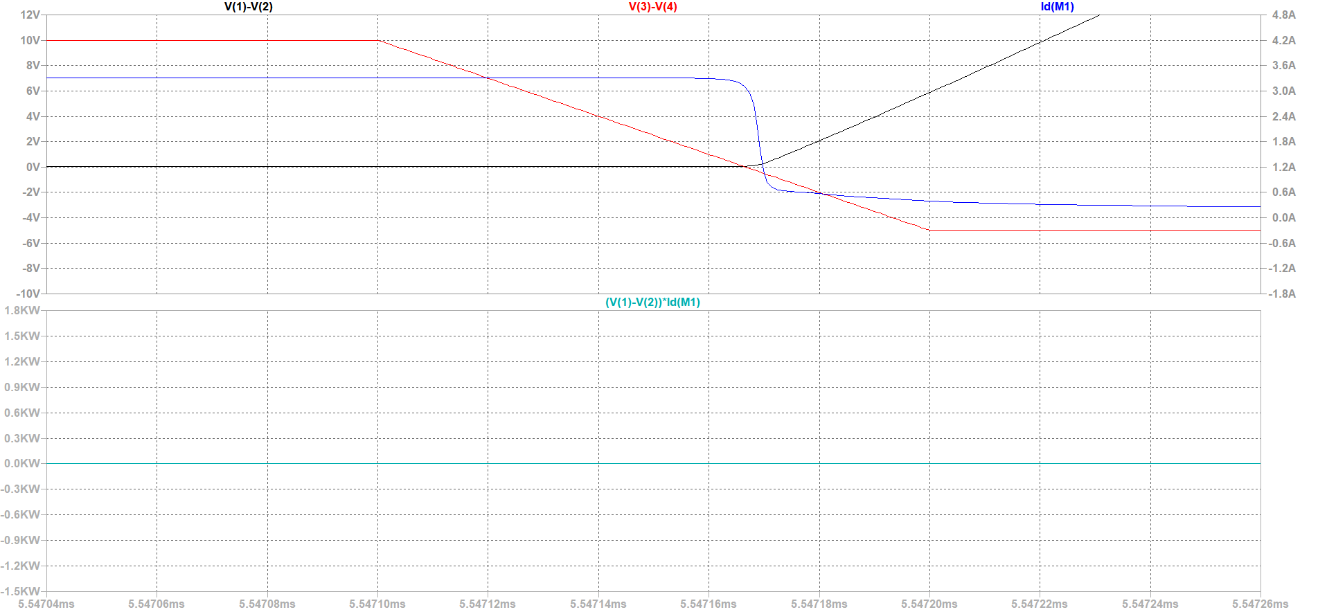

**开通过程：**

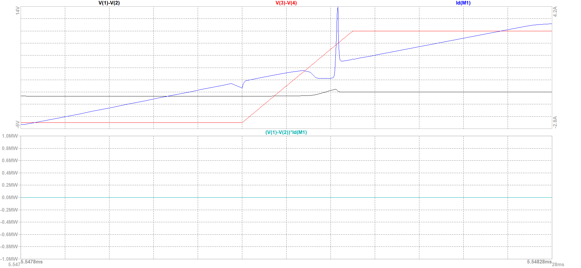

**关断损耗： 开通损耗：**

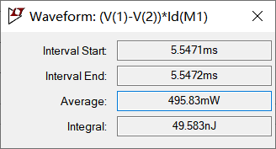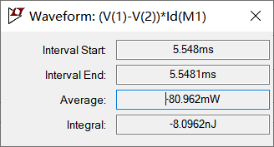

**通态损耗： 断态损耗：**

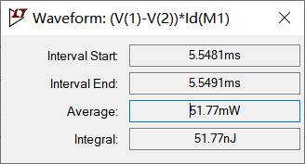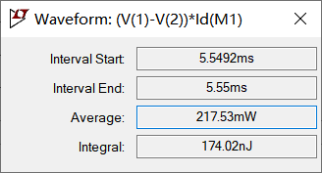

题目三

**题目：**

比较两种工作方式下，半导体器件开关时的di/dt、du/dt、端电压峰值，以及各项损耗。

**仿真值：**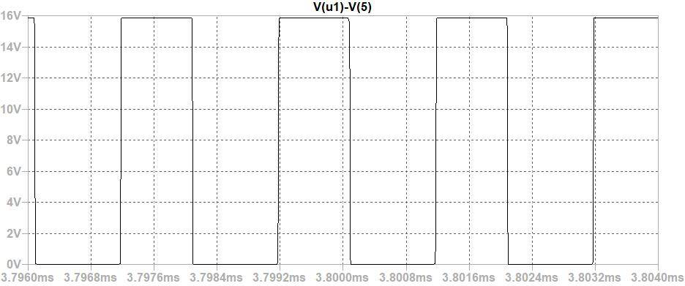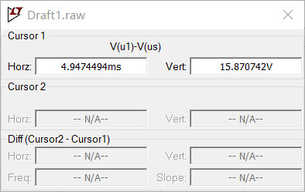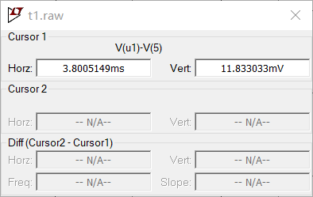

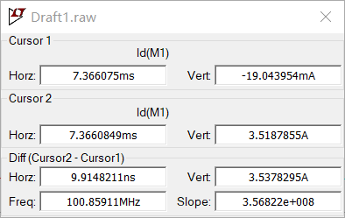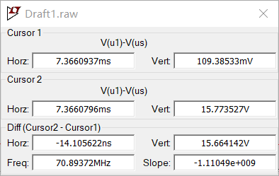

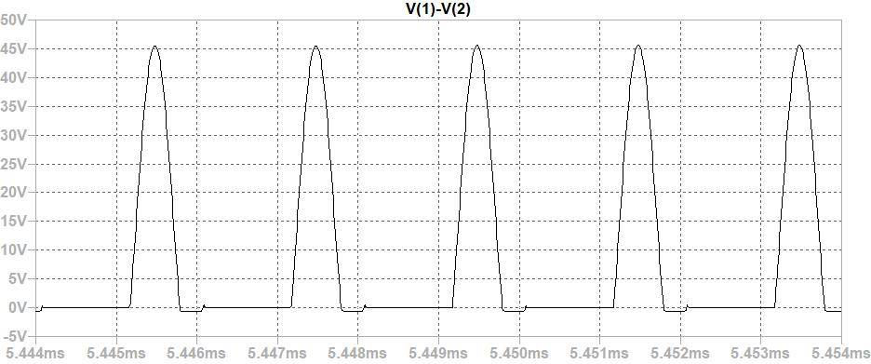

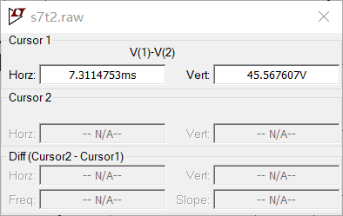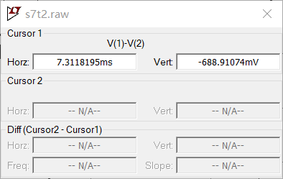

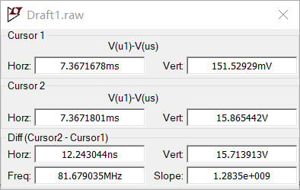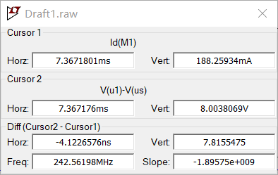

**数据比较：**

|  |  |  |
| --- | --- | --- |
| 通断过程 | 硬开关 | 软开关 |
| 端电压峰值 | 15.871V | 45.568V |
| 开通损耗 | 347.63nJ | 8.0962nJ |
| 关断损耗 | 228.33nJ | 49.583nJ |
| 通态损耗 | 34.427nJ | 51.77nJ |
| 断态损耗 | 7.0915pJ | 174.02nJ |
| 合计损耗 | 610.394nJ | 283.469nJ |

**结果分析：**

从上表可以看出，软开关的总损耗都小于硬开关的总损耗。软开关的开关（开通和关断）损耗小于硬开关的开关损耗。由于在关闭开关时电压缓慢上升，因此与硬开关相比，电压和电流重叠的乘积较小，并且功耗也较小；当开关打开时，电压会提前降为0，并且电压和电流不会重叠，自然损失也很小。关断状态损耗增加的原因是，开关在关断状态下包含一个电容器，并且其电流不为0。尽管电容器本身无损耗，但是电流转换过程中，开关中存在的小电阻仍会产生一定的损耗，但总损耗明显小于硬开关的总损耗，表明软开关具有良好的损耗降低特性。